Державний ринковий нагляд – це діяльність органів ринкового нагляду з метою забезпечення відповідності продукції встановленим вимогам, а також забезпечення відсутності загроз суспільним інтересам.
Механізм здійснення державного ринкового нагляду та контролю за нехарчовою продукцією визначаються Законами України «Про загальну безпечність нехарчової продукції», «Про державний ринковий нагляд і контроль нехарчової продукції», «Про стандарти, технічні регламенти та процедури оцінки відповідності», а також технічними регламентами.
Відповідно до вимог цих нормативно-правових документів, суб’єкти господарювання зобов’язані вводити в обіг лише безпечну продукцію.
Тобто продукцію яка за звичайних або обґрунтовано передбачуваних умов використання (у тому числі щодо строку служби та введення в експлуатацію вимог стосовно встановлення і технічного обслуговування) не становить жодного ризику чи становить лише мінімальні ризики, зумовлені використанням такої продукції, які вважаються прийнятними і не створюють загрози суспільним інтересам.
Доказом безпечності продукції є її відповідність національним стандартам, що гармонізовані з відповідними європейськими дерективами.
Ринковий нагляд здійснюється відповідно до секторальних планів ринкового нагляду, які щорічно до 1 грудня затверджуються органами ринкового нагляду відповідно до сфер їх відповідальності. Секторальний план ринкового нагляду охоплює види продукції відповідно до сфер відповідальності органів ринкового нагляду та визначає належність цих видів продукції до певного ступеня ризику.
До сфери відповідальності відділу ринкового нагляду Держпродспоживслужби відведено контроль за холодильними приладами, електричним та електронним обладнанням, лампи побутового використання, низьковольтне електричне обладнання, прилади що працюють на газоподібному паливі, машини та устаткування, дитяча іграшка та одяг, мийні засоби, телекомунікаційне та радіообладнання, текстильні волокна і текстильні вироби, неавтоматичні зважувальні прилади, засоби вимірювальної техніки, інші види продукції що не є об’єктами технічних регламентів та не включені до сфери відповідальності інших органів державного ринкового нагляду.
Серед основних напрямків діяльності органу ринкового нагляду є:
– сприяння здійсненню суб’єктами господарювання ініціативного і самостійного контролю відповідності продукції встановленим вимогам та загальній вимозі щодо безпечності продукції, зокрема шляхом здійснення ними моніторингу безпечності введеної в обіг продукції;
– результативність та пропорційність відповідальності суб’єктів господарювання за порушення вимог Закону України «Про державний ринковий нагляд і контроль нехарчової продукції», Закону України «Про загальну безпечність нехарчової продукції» й інших встановлених вимог, її спрямованість на попередження вчинення суб’єктами господарювання порушень, а також можливість посилення санкцій у разі повторного вчинення суб’єктом господарювання того самого порушення.
Основними вимогами під час перевірок характеристик продукції є наявність у розповсюджувачів:
– наявність на продукції знака відповідності технічним регламентам (у тому числі ідентифікаційного номера призначеного органу з оцінки відповідності), якщо його нанесення на продукцію передбачено технічним регламентом на відповідний вид продукції, та додержання правил застосування і нанесення знака відповідності технічним регламентам;
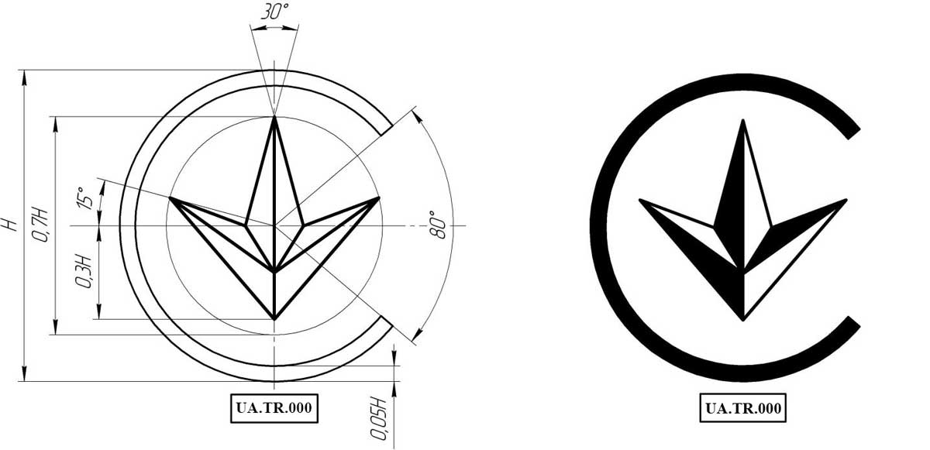

– декларації про відповідність;
– супровідної документація, що додається до відповідної продукції (включаючи інструкцію щодо користування продукцією);
– загальний опис продукції та схема (креслення) конструкції виробу, а також наявність, нанесеного безпосередньо виробником знаку відповідності на виріб і/або етикетку, тару, пакування, експлуатаційну та товаросупровідну документацію тощо, якщо інше не передбачено відповідним технічним регламентом;
– документи, що дозволяють відстежити походження відповідної продукції та її подальший обіг (договори, товарно-супровідна документація тощо);
– документи і матеріали щодо стану виконання суб’єктом господарювання рішення про вжиття обмежувальних (корегувальних) заходів, у тому числі в межах моніторингу дій суб’єктів господарювання, що вживаються ними для вилучення відповідної продукції з обігу і/або її відкликання;
Одним із обов’язків посадових осіб органів ринкового нагляду є проведення обстеження, відбір і експертиза (випробування) зразків продукції.
За результатами перевірки характеристик продукції складається акт. Результатом перевірки може бути застосування заходу ринкового нагляду, а саме:
- обмеження надання продукції на ринку;
- заборони надання продукції на ринку;
- вилучення продукції з обігу;
- відкликання продукції;
- контролю стану виконання рішень про вжиття обмежувальних (корегувальних) заходів;
- попередження органами ринкового нагляду споживачів (користувачів) про виявлену цими органами небезпеку, що становить продукція.
Також накладаються санкції згідно статті 44 ЗУ «Про державний ринковий нагляд і контроль нехарчової продукції», які повинні бути ефективними, пропорційними й такими, що мають запобігати повторенню порушень у подальшому.
Таким чином, державний ринковий нагляд і контроль нехарчової продукції є невід’ємною складовою системи технічного регулювання, який повинен забезпечувати відповідність продукції, що вводиться або вже перебуває в обігу на ринку, вимогам технічних регламентів та національних стандартів, а також відсутність загроз здоров’ю та інші аспекти захисту суспільних інтересів.

